Консультация для родителей
«Как интересно провести досуг в кругу семьи?»
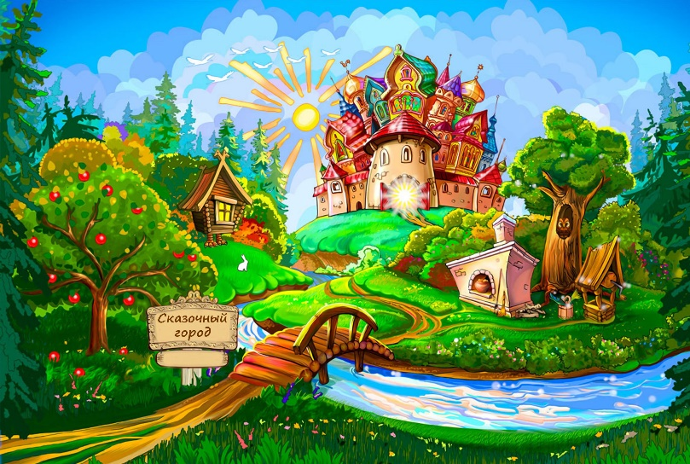
Детство – самая счастливая пора. И самые лучшие воспоминания о детских годах остаются на всю жизнь. Как проходят выходные дни в вашей семье? Как интересно провести досуг в кругу семьи?
В нашем городе есть городской театр, где показывают интересные спектакли для детей. Посетите в выходной день театр, детям очень нравятся сказочные представления. Но можно организовать показ театра и дома. Например, для постановки спектакля «Теремок» могут пригодиться мягкие или резиновые игрушки. Домик (теремок) можно сделать из картонной коробки с вырезанными окошками. На стенках коробки рисуем маркером или фломастером «кирпичики» или «брёвнышки» – эту работу можно выполнять вместе с детьми. Вокруг терема можно выставить «деревья»: искусственную ёлку, если есть, искусственные или живые цветы, большие ветки. Всё готово, начинаем представление.
Дети очень любят лепить. Солёное тесто отлично заменяет пластилин и даже имеет ряд преимуществ: после его оттирания с пола на ценном паркете не остаётся цветных пятен, оно гораздо легче вымывается из волос ребёнка; к тому же малыша, съевшего внушительный кусок «строительного материала» не нужно вести к врачу.
Тесто приготовить очень просто: мука, вода, соль и немного подсолнечного масла смешиваются до требуемой консистенции (чтобы хорошо лепилось). Мука и соль берутся в одинаковом количестве, а воды на треть меньше. Если лепится плохо, добавить воды.
Что лепить? Колбаски, колечки, шарики. Из каждого маленького кусочка теста можно делать лепёшку или монетку. Если надавить на лепёшку настоящей монеткой – получится отпечаток. Можно вылепить простые фигурки: снежная баба, гусеница (много разноцветных шариков, уложенных друг за другом в ряд; самый первый в ряду – с рожками и глазками), лодочка (раскатать в ладошках толстое «веретено» – в середине потолще, к концам сужающееся) и пальцами сделать внутри углубление. А ещё можно вылепить разные пирожные, булочки, торты – дети любят играть в «Магазин». Все фигурки можно потом покрасить краской и играть.
Но самое важное, что остаётся в памяти у детей – праздники.

Если вы не хотите, чтобы гости носились взмыленные по квартире – заранее подумайте, чем вы их можете занять.
Предлагаем вам интеллект – шоу. Все дети любят и знают сказки. Задайте им сказочные вопросы:
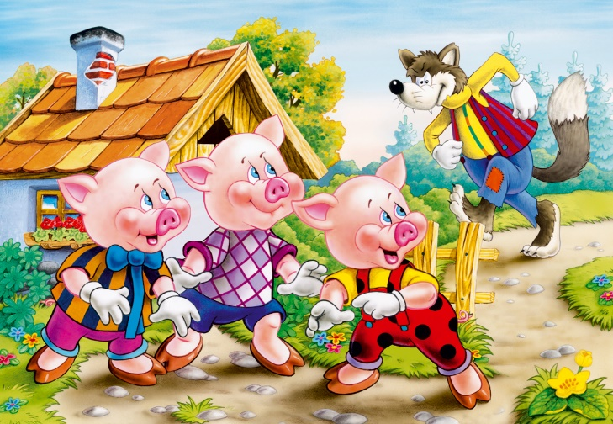

1. Кто из героев русской сказки был из теста?
2. Кто посадил репку?
3. Чем волк из русской народной сказки ловил рыбу в проруби?
4. Кто помог тянуть репку?
5. Как зовут доктора, к которому приходят лечиться «и корова, и волчица»?
6. Какое снесла яичко, курочка ряба?
7. Кто такой Вини - Пух?
8. Кто разбил золотое яичко?
9. Почему от мальчика убежали брюки?
11. Кто мальчика ругал, что он грязный?
12. Что потерял ослик Иа?
13. Что больше всего любил Вини - Пух?
Самых лучших знатоков сказок наградите призами.
После интеллектуальных вопросов можно предложить отдохнуть и поиграть в «Танцевальный марафон». Детям предлагают потанцевать. Звучат фонограммы: Рок-н-рол; Цыганочка; Танго; Вальс; Русская мелодия.
Дети танцуют, а вы выбираете лучших танцоров и в конце игры награждаете их призами.
Так что всё в ваших руках. Не бойтесь, фантазируйте и вам не придётся скучать.

